
ФОНД РАЗВИТИЯ МАЛОГО И СРЕДНЕГО
ПРЕДПРИНИМАТЕЛЬСТВА
НОВОСИБИРСКОЙ ОБЛАСТИ
(ГАРАНТИЙНЫЙ ФОНД НСО)

ул. Сибревкома, д.9, г. Новосибирск, 630007  8(383)-222-60-41; 8-800-600-34-07, www.fondmsp.ru  E-mail: info@fondmsp.ru, fond.rmspnso@ngs.ru |  | ОКПО 60815659, ОГРН 1095400000300  ИНН 5406524477, КПП 540501001

Итоги работы Фонда развития малого и среднего предпринимательства Новосибирской области на 01.04.2022 года

За период с 01.01.2022 г. по 31.03.2022 г. с Фондом сотрудничала 31 финансовая организация.

На 2022 год, установлены:

- гарантийный капитал в размере 2 252 765 116,37 рублей (действующий с 01.01.2022 года);

- общий операционный лимит условных обязательств равный 26 830 674 956,99 рублей, состоящий из суммы действующего портфеля поручительств на 31.12.2021 года (6 972 399 756,99 рублей) и операционного лимита на вновь принятые условные обязательства на 2022 год (19 858 275 200,00 рублей).

В 2022 году Фондом было предоставлено 73 поручительства, объём поручительств составил 490 880 524,09 рубля, общая сумма средств, привлечённых в экономику области (кредиты, банковские гарантии и займы, выданные под поручительство Фонда) составила 1 347 416 948,17 рублей. Из них:
- 69 поручительств по кредитам, сумма кредитов составила 1 299 816 948,17 рублей, сумма поручительств Фонда – 470 760 524,09 рубля;
- 1 поручительство по банковской гарантии, сумма банковских гарантий составила 35 000 000,00 рублей, сумма поручительств Фонда – 14 000 000,00 рублей;
- 3 поручительств по займам, сумма займов составила 12 600 000,00 рублей, сумма поручительств Фонда – 6 120 000,00 рублей.

Предоставленные поручительства в 2022 году, в разрезе Финансовых организаций – партнёров

№ п/п | Наименование Финансовой организации | Поручительства, предоставленные на 31.03.2022г. |  |  | Сумма средств, привлечённых в экономику области (кредиты, банковские гарантии, займы, выданные под поручительство) на 31.03.2022г., млн. руб.
№ п/п | Наименование Финансовой организации | Кол-во | Сумма, млн. руб. | Доля, % | Сумма, млн. руб.
1 | Банк «Левобережный» (ПАО) | 15 | 148,8 | 30,3 | 339,8
2 | ПАО Сбербанк | 15 | 74,0 | 15,1 | 220,1
3 | Банк ВТБ (ПАО) | 14 | 64,9 | 13,2 | 178,4
4 | АО «Банк Акцепт» | 5 | 61,9 | 12,6 | 110,0
5 | ПАО «Промсвязьбанк» | 4 | 40,1 | 8,2 | 119,3
6 | ПАО Банк «ФК Открытие» | 5 | 30,5 | 6,2 | 200,0
7 | АО «Россельхозбанк» | 4 | 27,2 | 5,5 | 48,5
8 | АО «СМП Банк» | 3 | 17,5 | 3,6 | 55,0
9 | ПАО Банк ЗЕНИТ | 1 | 12,0 | 2,4 | 21,0
10 | МКК ФОНД МИКРОФИНАНСИРОВАНИЯ НСО | 3 | 6,1 | 1,3 | 12,6
11 | АО «АЛЬФА-БАНК» | 3 | 5,8 | 1,2 | 32,5
12 | АО «Банк ДОМ.РФ» | 1 | 2,1 | 0,4 | 10,2
13 | АО «Банк Интеза» | 0 | 0,0 | 0,0 | 0,0
14 | АО «МСП Банк» | 0 | 0,0 | 0,0 | 0,0
15 | АО АКБ «НОВИКОМБАНК» | 0 | 0,0 | 0,0 | 0,0
16 | ФРП НСО | 0 | 0,0 | 0,0 | 0,0
17 | ТКБ БАНК ПАО | 0 | 0,0 | 0,0 | 0,0
18 | АКБ «НООСФЕРА» (АО) | 0 | 0,0 | 0,0 | 0,0
19 | ПАО АКБ «Урал ФД» | 0 | 0,0 | 0,0 | 0,0
20 | ПАО «МТС-Банк» | 0 | 0,0 | 0,0 | 0,0
21 | ПАО «БАНК УРАЛСИБ» | 0 | 0,0 | 0,0 | 0,0
22 | АКБ «Ланта-Банк» (АО) | 0 | 0,0 | 0,0 | 0,0
23 | ПАО «АК БАРС» БАНК | 0 | 0,0 | 0,0 | 0,0
24 | АО «Банк Финсервис» | 0 | 0,0 | 0,0 | 0,0
25 | ПАО Банк «СИАБ» | 0 | 0,0 | 0,0 | 0,0
26 | ПАО «Банк «Санкт-Петербург» | 0 | 0,0 | 0,0 | 0,0
27 | ООО «Экспобанк» | 0 | 0,0 | 0,0 | 0,0
28 | ФРП | 0 | 0,0 | 0,0 | 0,0
29 | АО «РЛК Республики Башкортостан» | 0 | 0,0 | 0,0 | 0,0
30 | АО «РЛК Республики Татарстан» | 0 | 0,0 | 0,0 | 0,0
31 | АО «РЛК Ярославской области» | 0 | 0,0 | 0,0 | 0,0
 | Итого | 73 | 490,9 | 100 | 1 347,4

Суммы предоставленных поручительств, кредитов, банковских гарантий и займов, выданных под поручительство Фонда, за отчётный период представлены на графике:

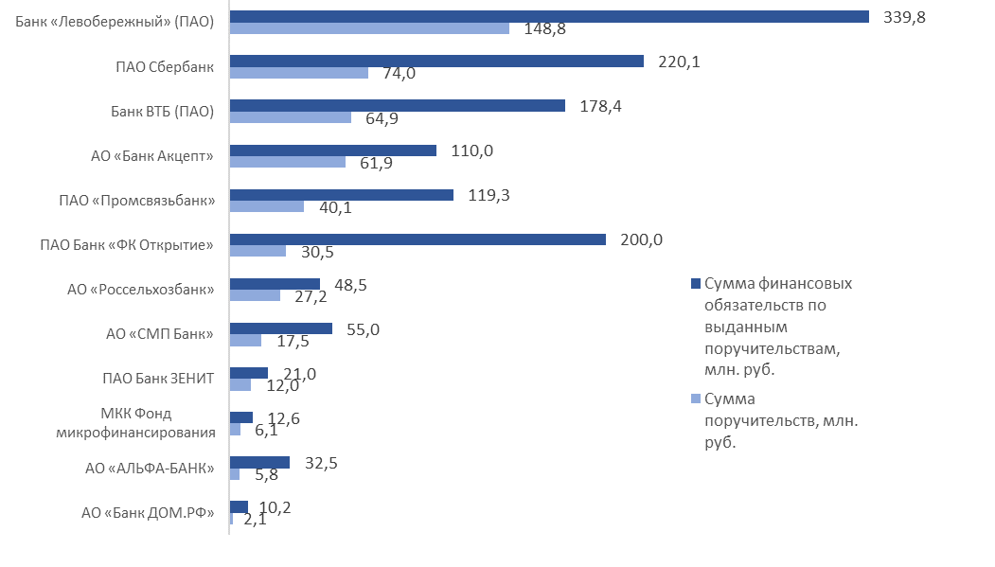

По видам деятельности предоставленные поручительства делятся следующим образом:

Вид деятельности | Количество поручительств, шт. | Доля от общего количества, % | Сумма поручительств,  млн. рублей | Доля от общей суммы поручительств, % | Сумма кредитов, банковских гарантий, займов, выданных под поручительство Фонда, млн. рублей | Доля от общей суммы привлечённых в экономику области средств (кредитов, банковских гарантий, займов) под поручительство Фонда, %
Торговля | 39 | 53,4 | 199,2 | 40,6 | 516,7 | 38,3
Производство | 17 | 23,3 | 164,6 | 33,5 | 414,9 | 30,8
Сельское хозяйство | 8 | 11,0 | 66,5 | 13,5 | 148,5 | 11,0
Строительство | 2 | 2,7 | 31,6 | 6,5 | 63,3 | 4,7
Операции с недвижимым имуществом | 4 | 5,5 | 1,6 | 0,3 | 144,0 | 10,7
Транспорт и связь | 3 | 4,1 | 27,4 | 5,6 | 60,0 | 4,5
Итого | 73 | 100 | 490,9 | 100 | 1 347,4 | 100

Доля сумм поручительств в разрезе видов деятельности на 31.03.2022г.

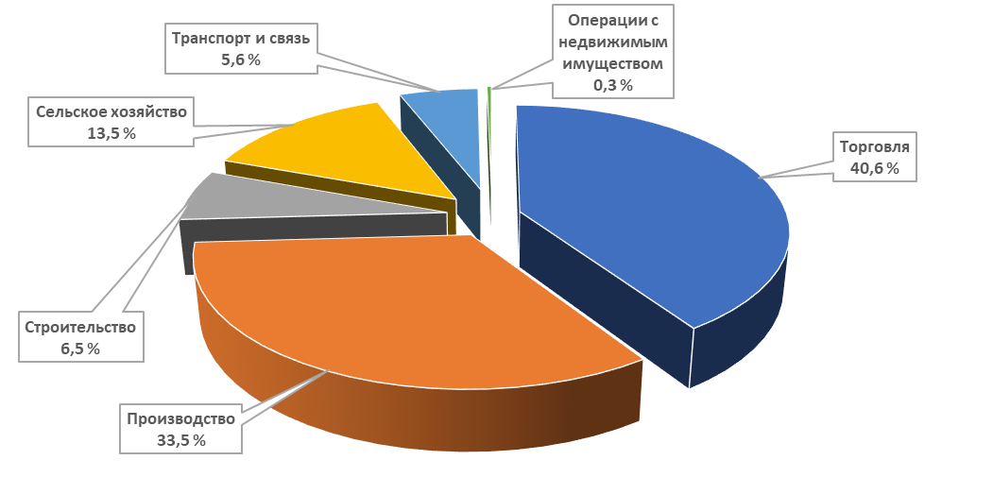

Предприниматели следующих районов и городов области воспользовались поручительством Фонда:
- г. Новосибирск – 57 поручительств (78,0%)
- Новосибирский район – 4 поручительства (5,4%),
- г. Бердск – 3 поручительства (4,1 %),
- г. Искитим – 2 поручительства (2,7 %),
- Коченевский, Кочковский, Краснозерский, Купинский, Татарский, Чистоозерный районы, п. Кольцово – по 1 поручительству (1,4%).

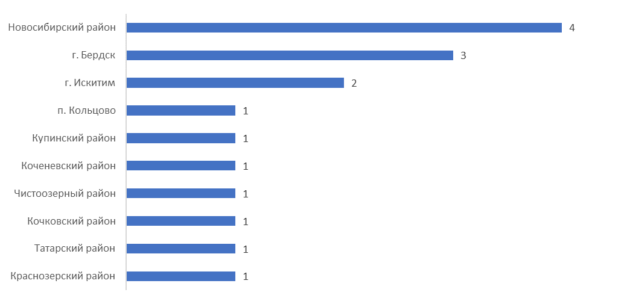
Поручительства, предоставленные Фондом, в зависимости от сроков финансовых обязательств на 31.03.2022г.

Срок предоставленных кредитов, банковских гарантий, займов | Поручительства |  | Сумма поручительств по привлечённым в экономику области средствам (кредитам, банковским гарантиям, займам, выданным под поручительство Фонда), млн. руб. | Сумма кредитов, банковских гарантий, займов, выданных под поручительство Фонда, млн. руб.
Срок предоставленных кредитов, банковских гарантий, займов | Количество | Доля от общего количества, %
До 1 года | 16 | 21,9 | 147,3 | 304,6
До 3-х лет | 36 | 49,3 | 288,8 | 726,8
До 5-ти лет | 14 | 19,2 | 44,2 | 135,0
Свыше 5 – ти лет | 7 | 9,6 | 10,6 | 181,0
Итого: | 73 | 100 | 490,9 | 1 347,4

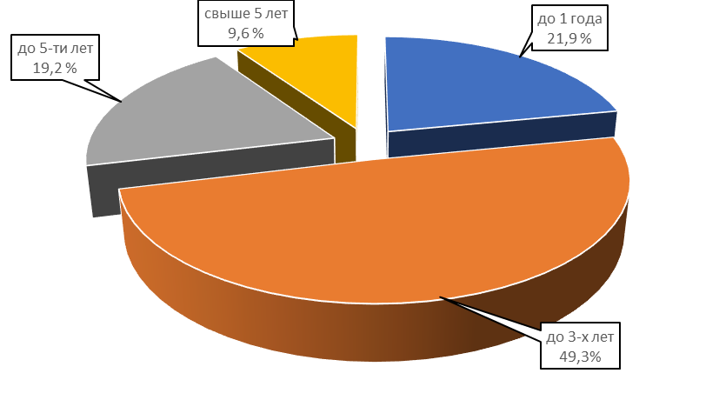

Поручительства, предоставленные Фондом, в зависимости от суммы финансовых обязательств, выданных под поручительство Фонда на 31.03.2022г.

Сумма кредитов, банковских гарантий, займов | Поручительства |  | Сумма поручительств по привлечённым в экономику области средствам (кредитам, банковским гарантиям, займам, выданным под поручительство Фонда), млн. руб. | Сумма средств, привлечённых в экономику области (кредитов, банковских гарантий, займов, выданных под поручительство Фонда), млн. руб.
Сумма кредитов, банковских гарантий, займов | Количество | Доля от общего количества, %
До 1 млн. | 0 | 0 | 0,0 | 0,0
От 1 до 3 млн. | 5 | 6,8 | 5,7 | 11,5
От 3 до 5 млн. | 11 | 15,1 | 23,7 | 53,5
От 5 до 10 млн. | 17 | 23,3 | 62,3 | 143,4
От 10 до 15 млн. | 13 | 17,8 | 75,3 | 175,0
От 15 до 20 млн. | 7 | 9,6 | 43,3 | 136,7
Свыше 20 млн. | 20 | 27,4 | 280,6 | 827,3
Итого: | 73 | 100 | 490,9 | 1 347,4

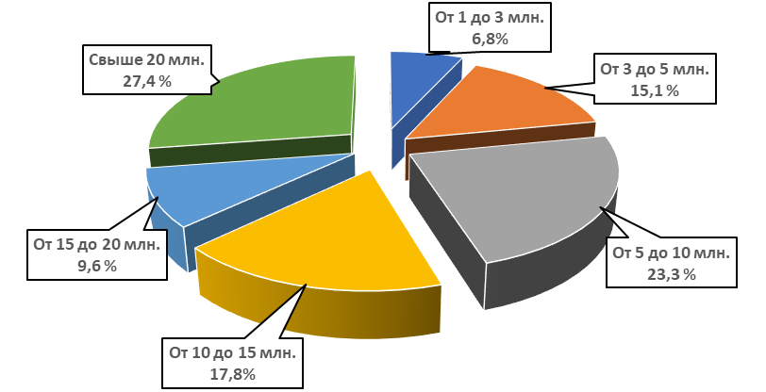

Ответственность и количество поручительств, выданных Фондом
на 31.03.2022 года

Ответственность Фонда, % | Количество | Сумма поручительства,  млн. руб. | Сумма финансовых обязательств СМП по выданным поручительствам, млн. руб.
До 30% | 21 | 54,9 | 425,8
От 30% до 50 % | 48 | 384,2 | 840,6
От 50% до 70% | 4 | 51,8 | 81,0
Итого: | 73 | 490,9 | 1 347,4

Структура активов Фонда на 31.03.2022 г., в рублях

Наименование банка | Сумма размещенных средств, руб.
АО «АЛЬФА-БАНК» | 100 000 000,00
АО «Россельхозбанк» | 90 877 080,00
АО «Россельхозбанк» | 80 229 800,00
АО «Россельхозбанк» | 100 000 000,00
АО «Россельхозбанк» | 50 000 000,00
Банк ВТБ (ПАО) | 100 000 000,00
Банк ВТБ (ПАО) | 100 000 000,00
Банк ВТБ (ПАО) | 60 000 000,00
Банк ВТБ (ПАО) | 77 636 771,00
ПАО «Промсвязьбанк» | 100 000 000,00
ПАО «Промсвязьбанк» | 100 000 000,00
ПАО «Промсвязьбанк» | 80 000 000,00
ПАО «Промсвязьбанк» | 123 798 127,82
ПАО «Промсвязьбанк» | 50 000 000,00
ПАО Банк «ФК Открытие» | 61 000 000,00
ПАО Банк «ФК Открытие» | 50 000 000,00
ПАО Банк «ФК Открытие» | 60 000 000,00
ПАО Банк «ФК Открытие» | 50 000 000,00
АО АКБ «НОВИНКОМБАНК» | 51 500 000,00
АО АКБ «НОВИНКОМБАНК» | 78 078 242,17
АО АКБ «НОВИНКОМБАНК» | 50 000 000,00
АО АКБ «НОВИНКОМБАНК» | 46 783 338,45
АО «СМП Банк» | 100 000 000,00
АО «СМП Банк» | 100 000 000,00
АО «СМП Банк» | 76 000 000,00
АО «СМП Банк» | 50 000 000,00
АО «СМП Банк» | 61 000 000,00
АО «СМП Банк» | 60 000 000,00

Общая сумма средств на депозитах составляет 2 106 903 359,44 рублей. Средняя доходность от размещения средств на депозитах равна 8,6%.

Выплаты по поручительствам

В 2022 году, Фондом было произведено 3 гарантийных выплаты по договорам поручительства 2 банкам-партнёрам на общую сумму 22 836 075,29 рублей.

Наименование  Банка-партнёра | Количество выплат | Сумма выплат, руб.
Банк ВТБ (ПАО) | 2 | 9 336 075,29
АО КБ «ФорБанк» | 1 | 13 500 000,00
Итого: | 3 | 22 836 075,29

За период с 01.01.2022г. по 31.03.2022г. по количеству просроченных обязательств, заключенных под поручительство Фонда, лидируют Банки - партнеры: ПАО Сбербанк, Банк «Левобережный» (ПАО) и Банк ВТБ (ПАО).

Наибольшее количество проблемных кредитов, заключенных под поручительство Фонда, у предпринимателей следующих видов деятельности: выращивание зерновых культур; торговля оптовая неспециализированная; производство строительных металлических конструкций, изделий и их частей; строительство жилых и нежилых зданий; деятельность ресторанов и услуги по доставке продуктов питания; торговля розничная одеждой в специализированных магазинах; торговля автомобильными деталями, узлами и принадлежностями.

Показатели деятельности Фонда за весь период работы на отчётную дату 31.03.2022 года

- количество выданных поручительств за весь период – 4 117,

- сумма выданных за весь период поручительств – 23 888 342 683,89 рубля;

- сумма выданных за весь период кредитов, банковских гарантий, договоров лизинга и договоров займа – 57 253 147 934,20 рубля;

- количество действующих поручительств – 981;

- сумма действующих поручительств – 6 712 814 821,69 рубль;

- сумма действующих кредитов, банковских гарантий и договоров займа – 19 453 116 028,03 рублей.
За весь период деятельности произведены выплаты по 114 кредитам, выданным под поручительство Фонда, на общую сумму 687 691 971,54 рубль. Из них: возвращено Фонду 97 676 891,94 рубль, списано как безнадежная задолженность 73 760 865,41 рублей, остаток суммы к взысканию 516 254 214,19 рублей.

Исполнительный директор

Гарантийного фонда НСО О.И. Дронова

